Цель: продолжать работу по изучению правил этикета.
Задачи:
1. Закрепить знание детей о вежливых словах, о необходимости их использования в жизни.
2.Развивать зрительное внимание, умение анализировать материал.
3.Познакомить детей с правильной сервировкой стола.
Материалы к занятию: схема сервировки стола, картинки с изображением различных ситуаций требующих употребления вежливых слов (здравствуйте, до свидания, пожалуйста, спасибо), фрукты, мягкая игрушка заяц.
Ход занятия
Воспитатель: Ребята, мы сегодня отправимся в путешествие, в страну «Этикета». В этой стране живут очень вежливые жители, они всегда соблюдают закон этой страны. А закон такой: всегда нужно быть вежливым к другим людям и соблюдать правила этикета.
- Ребята, мы с вами вчера читали сказку о зайце, который хвастался. Я предлагаю взять в путешествие с собой этого хвастуна, чтобы он понял как на самом деле себя нужно вести.
Заяц: Да я и так самый вежливый. Я столько слов вежливых знаю. Ну, вот например: «не хочу», «отстань».
Воспитатель: Ой, ребята, разве это вежливые слова? Да тебя ещё учить и учить.
- Давайте мы сейчас закроем глаза и отправимся в эту страну. «1, 2, 3 в страну Этикета попали мы». Вот мы и в стране «Этикета» на улице «Встреч и расставаний».
- Как вы думаете, почему эта улица так называется? Ответы детей…
- Какие вежливые слова нужны, что бы поздороваться и попрощаться? Ответы детей…
- Посмотрите на картинки и скажите, что говорят герои? Ответы детей…
- Когда ещё мы можем сказать эти слова? Ответы детей…
- Ну а сейчас мы идём дальше на улицу «Спасибо и пожалуйста». Посмотрите на картинки и скажите, какие вежливые слова подойдут к ним? Ответы детей…
Воспитатель: Ребята, послушайте стихотворение об этих словах.
«Спасибо»
За что мы говорим «спасибо»?
За всё, что делают для нас.
И мы припомнить не могли бы,
Кому сказали сколько раз?
«Пожалуйста»
Отменить, что ли
Слово «Пожалуйста».
Повторяем его поминутно.
Нет,Пожалуй, что,
Без «Пожалуйста»
Нам становится неуютно.
Воспитатель: Ребята, мы так долго ходим по улицам и вы, наверное, проголодались?
- А давайте зайдём в кафе «Вежливое слово». Но с начало нужно узнать как вести себя за столом.
- Посмотрите на картинки и ответьте, кто из героев себя ведёт не правильно за столом и почему? Ответы детей…
Воспитатель: Посмотрите, какие красивые скатерти у нас на столах, но почему то, ничего на стол не накрыто? Нет ни тарелок, ни вилок, ни чашек.Я поняла: просто здесь нет официанта, а давайте мы сами будем официантами и поучимся правильно сервировать стол. Дети по предложенным схемам расставляют на столы приборы.
Воспитатель: Мы славно потрудились. Ну а сейчас мы подкрепимся.
Дети угощаются фруктами. Ребята, не забудем сказать вежливое слово после еды «Спасибо». Ну, вот и настала пора возвращаться обратно. Мы говорим всем жителям этой прекрасной страны « до свидания». Ну, а заяц больше не станет хвастать и будет знать, когда и какие вежливые слова нужно говорить.
Заяц: Да ребята я понял, как неправильно себя вёл. Спасибо, что взяли меня с собой.
Воспитатель: ну а мы должны возвращаться. Дети закрывают глаза, а воспитатель говорит слова.
Воспитатель: «1,2,3 в детский сад обратно нас верни»
В конце проводиться опрос детей о том, что им понравилось в этом путешествии.
Литература
- Галина, Л. Вежливость воспитывается вежливостью : [обучение речевому этикету] // Ребенок в дет. саду. – 2001. – N 2. – С. 49–55
- Давыдова О. Общество рыцарей и принцесс / О. Давыдова, С. Вялкова, Е. Тюменева // Обруч: образование, ребенок, ученик. – 2007. – N 1. – С. 12–13.
- Курочкина И. Н. Современный этикет и воспитание культуры поведения у дошкольников : учеб. пособие для студентов вузов / И. Н. Курочкина. – М. : ВЛАДОС, 2003. – 223 с.
Приложение
Порядок сервировки стола
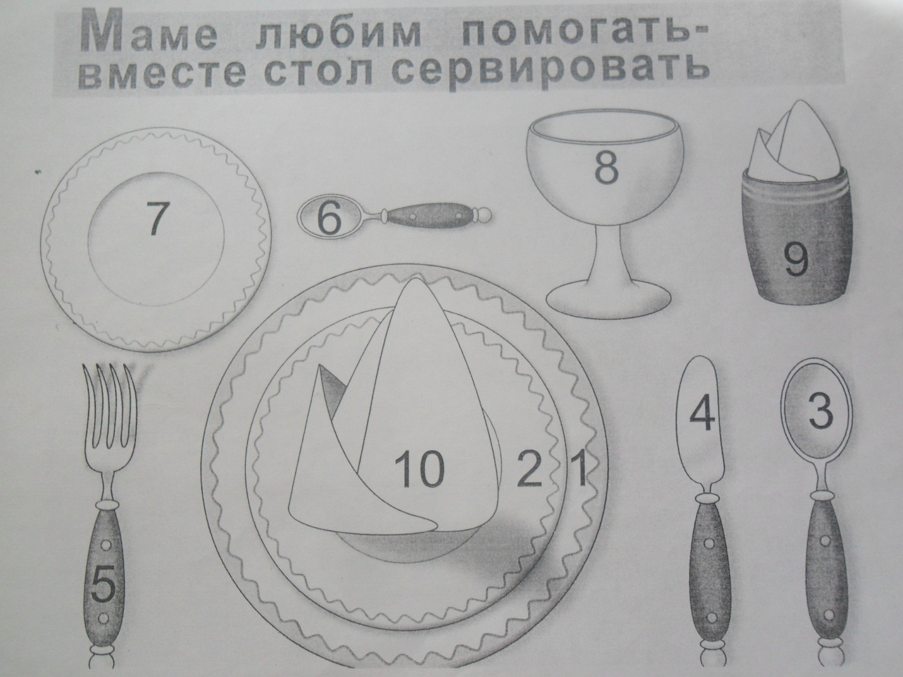
Задание.
Дети должны ответить на вопросы
1. Что делают на этой картинке и какие слова подходят для приветствия а также для прощания (здравствуйте, привет, рад вас видеть, доброе утро или добрый день, а для прощания до свидания, до новых встреч).
2. Скажите, как нужно себя вести за столом? (Не вертеться, не разбрасывать еду, правильно пользоваться приборами, говорить приятного аппетита и спасибо, если испачкался пользоваться салфеткой.
3.Если хочешь что то взять со стола, но не дотягиваешься что нужно сделать? И правильно ли поступает Буратино?( нужно попросить подать)
4. Как вы думаете что должен сказать мальчик? (вежливо поздороваться, и спросить не нужна ли помощь ведь бабушка старенькая).
5. Что изображено на картинке? И что следует говорить если вам делают подарки? (спасибо)
